Maria Bebudelse3
Prædiken ved Flade Agora 3. april 2022
I forbindelse med den årlige affaldsindsamling, holdt vi en lidt anderledes gudstjeneste i det fri foran Agoraen i Flade.
Charlotte Kristensen Heide medvirkede ved gudstjenesten, og vi havde begge skrevet hver vores korte prædiken. Dem får I her.
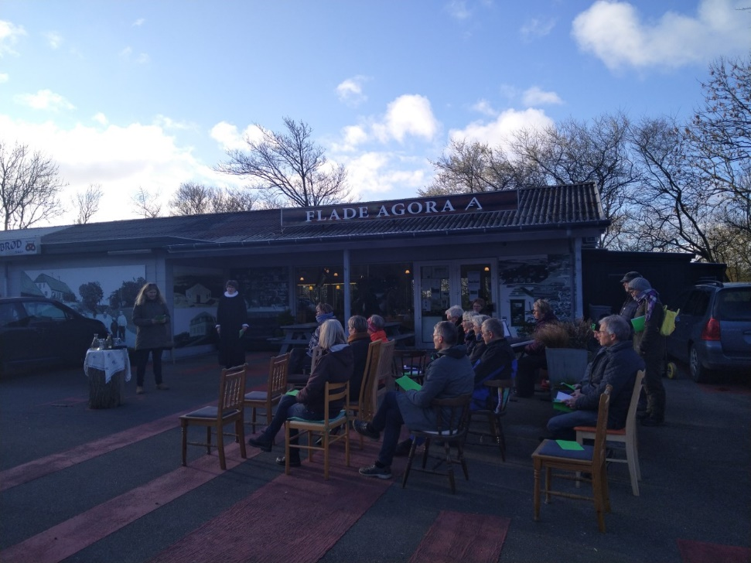

På denne dejlige forårsdag er det en lille smule jul, for i dag handler det om et helt særligt barn, som skal fødes til verden!
På denne dejlige forårsdag er det som om, vi er i skabelsens første dag, hvor livet begynder, og alt springer ud for første gang.
For teksten vi har hørt, er Jomfru Marias lovsang til Gud. Den synger hun, da englen har været hos hende, og har fortalt hende, at hun er særligt udvalgt til at føde Guds Søn.
Ja – det er jo en forunderlig historie – den historie om, hvordan Maria blev gravid ved at Guds Ånd kom over hende. Dét kan man mene alt muligt om, hvis man vil – men når Gud og hans ånd er på færde, ophæves alle menneskelige forståelsesrammer.
Skulle det sidenhen komme frem at Marias barn blev til på en helt almindelig måde, ja, så vælter det ikke læsset for mig, for det vigtigste er, hvad Marias barn blev til, da han blev voksen. Hvad han sagde, og hvad han gjorde.
Da Maria er kommet sig ovenpå englens bebudelse, og har accepteret at føde Guds søn, synger hun sin lovsang. Hendes sjæl løfter sig mod Gud, og hun synger sin glæde ud. Et barn skal komme til verden. Det er jo den mest glædelige nyhed man kan tænke sig…. som regel da.
Man kan tænke, at der ellers var nok at være bekymret over, for Maria var kun forlovet og endnu ikke gift med Josef – og nu venter hun et barn. Kvinder er blevet slået ihjel for den slags udenomsægteskabeligheder – eller er blevet til sociale udskud, set ned på og ikke regnet for noget. Så der var meget på spil for Maria.
Men Marias Josef er en ordentlig mand, han forstøder hende ikke, og lader hende ikke stå med skammen! Han holder fast ved hende, og gifter sig siden med hende.
Og barnet bliver, ligesom alle andre børn, født 9 måneder senere. Guds søn skal vente og vokse lige så længe i mors mave, som alle andre børn. Og om 9 måneder fejrer vi barnet, når det bliver født.
Man kan sige – der er heldigvis 9 måneder til, for vi trænger ikke til at holde jul nu! Vi trænger ikke til mørke og kunstigt lys. Til gran og juleroser.
Vi trænger til lys og sol – til at se blomster og træer springe ud – til at høre fuglesang – til at mærke solen varme vores kroppe. Til latter og lyse nætter. Til at se livet springe ud igen.
Vi trænger til det håb, vi føler, når vi ser verden grønnes igen. Vi trænger til håb lige nu, når vi ser at der er krig tæt på os. Vi trænger til håb om, at vores klode må overleve al vores hærgen, og gives levende og stadig grøn videre til vores børn.
Marias barn fik en særlig betydning. Ikke kun for Maria, men for alle mennesker. Maria knyttede – som alle mødre og fædre – mange håb til sit barn.
Vi håber, at vores børn får et godt liv. Et liv uden alt for mange problemer, et tilfredsstillende liv, hvor de får opfyldt deres drømme, og får mulighed for at udleve dem. Og vi håber, der er en jord, der er værd at leve på, når de bliver voksne, og selv får børn.
Da jeg var teenager i 70érne opstod der pludselig en ny bevægelse - punkbevægelsen. Punk var en musikalsk genre, men det var også en protestbevægelse, der som et af sine slagord havde ”no future” – ”ingen fremtid”. Ingen fremtid, for i det kriseramte samfund dengang, turde man ikke have drømme om en fremtid.
I dag lider mange unge mennesker af det, man kalder ”klimaangst”. De tør ikke – kan ikke se, der er en fremtid, hvis ikke vi ændrer vores adfærd på kloden drastisk. Og de kan ikke se, at der hos os – de voksne – os halvgamle – de etablerede, som er vant til at leve det gode og behagelige liv og ikke har lyst til at mangle noget – er en vilje til at ændre noget som helst. Og de unge tør ikke tro på, at der er en fremtid, der kan være værd at leve i – at der er en verden, der er værd at føde børn til.
At samle affald og rydde op i landsbyen og i naturen her omkring os er godt og nødvendigt.
Det tager naturen ca 400 år at nedbryde en plastikflaske til mikroplast. Mikroplast ender i naturens kredsløb, og ender i dyr, som ender i os.
Et stykke tyggegummi tager 5 år at nedbrydes, og det gælder også cigaretfiltre, som dog også kun nedbrydes til mikroplast.
Så ja, det er vigtigt at rydde op i naturen omkring os. Ikke kun fordi det ser pænere ud, men også fordi, det er godt for naturen på længere sigt.
Det er vigtigt at passe på skaberværket, så der er en fremtid for vores børn og børnebørn - og et liv værd at leve for alle børn på kloden. Og en fremtid, vores børn kan tro på.
Marias barn fik et kort liv på jorden. Det gik nok slet ikke som hun håbede. I dag synger Maria sin glæde ud. 30 år senere græder hun under korset.
Gud greb ind i Marias liv, og Maria tog imod. Hun sagde ja til at bære det liv, der skulle blive til liv for os alle sammen. Hun bar Guds søn, Jesus Kristus, verdens frelser. Det er et under, og vil vi i dag synge frydeligt med jubelkor om skabelse og om liv og nyt håb.
Amen

Her sang vi ”Maria, snart er det forår” af Lisbeth Smedegaard Andersen

Prædiken af Charlotte Kristensen Heide
Her på Maria Bebudelsesdag – en åbning, en begyndelse – så kan det næsten ikke være mere oplagt end at begynde i 1. Mosebog kapitel 1 med skabelsen. Det bliver ikke mere vigtigt.
Vi har fået skabt lyset, lyskilderne, himmelhvælvingerne og dermed fået adskilt jorden fra vandet.
Gud sagde: ”Jorden skal frembringe alle slags levende væsner, kvæg, krybdyr og alle slags vilde dyr!” Og det skete; Gud skabte alle slags vilde dyr, al slags kvæg og alle slags krybdyr. Og Gud så at det var godt.
Gud sagde: ”Lad os skabe mennesker i vort billede, så de ligner os! De skal herske over havets fisk, hinlens fugle, kvæget, alle de vilde dyr og alle krybdyr, der kryber på jorden.”
Gud skabte mennesket i sit billede; i Guds billede skabte han det, som mand og kvinde skabte han dem. Og Gud velsignede dem, og sagde til dem: ”Bliv frugtbare og talrige, opfyld jorden og underlæg jer den; hersk over havets fisk, himlens fugle og alle dyr, der rører sig på jorden!”
Gud sagde: ”Nu giver jeg jer alle planter, der kan sætte frø på hele jorden og alle træer, der bærer frugt med kerne. Dem skal I have til føde. Til alle de vilde dyr og til alle himlens fugle, ja, til alt levende, der rører sig på jorden, giver jeg alle grønne planter som føde.” og det skete. Gud så alt, hvad han havde skabt, og han så, hvor godt det var. Så blev det aften og det blev morgen den sjette dag.
At væren om jorden, dyr, planter og vores medmennesker – det er vores arv, og den bør vi forvalte i taknemmelighed. Taknemmeligheden strømmer som en flod gennem bibelen. Når vi møder modgang, og det gør ondt, kan vi nemt glemme, at vi har så meget at være taknemmelige for.
I går formiddag mødte jeg Grethe Odgaard. Hun var ude at gå tur med Luna, Johns hund. Vi mødtes på Flade Klit, hvor hun blandt andet fortalte om, hvor hendes forældre havde boet. I et langt smalt hus, der ikke står der mere, inden de købte hus i Flade by. Hun fortalte også – og det er nok så vigtigt i denne sammenhæng – at dengang for måske bare 50 år siden, var naturen i vores område ikke noget den enkelte fladeborger anså som værende noget man på den måde brugte – den var så at sige ikke noget særligt.
I dag ser vi anderledes på det. I dag ved vi, at området og naturen her omkring Flade er særlig og unik. Og den værner vi her lokalt om i dag.
En dag som i dag, hvor der er affaldsindsamling, er det faktisk oplagt at knytte en bemærkning og en tanke til en måske overset praksis i gudstjenesteforløbet, som har rødder til den oprindelige Ordo. Det vil sige den oprindelige praksis, som både Jesus, og særligt Paulus praktiserede. Det er kollekten, jeg refererer til.
Kollekten, indsamlingen, og det er jo helt fysisk dét, vi skal i dag. Nogle steder praktiserer man at lægge kollekten op på alteret – det lader vi være med i dag! Kollekten er i sig selv med til at konkretisere gudstjenestens indhold og betydning sådan som det også kommer frem i kirkebønnen.
Gudstjenesten fejres ikke kun for den enkeltes vedkommende, men for hele verdens nyskabelse. Derfor skal kirkebønnen også være enkel, stærk og konkret, så vi – menigheden – kan bekende vores solidaritet med denne verden vi er en del af.
Kollekten er det fælles 3. I vores tilfælde i dag er vi i solidaritet med hele nationen. Der samles ind både i fredags, i går og særligt i dag over hele landet. Fordi vi her har den praksis at vi fysisk og aktivt værner om den arv vi har fået – jorden, som det er vores ansvar at passe på. Medmenneskene; her tænker jeg på vores europæiske naboer i Ukraine. Det vil Mette nævne lidt mere om – den solidaritet er meget present!
Vi takker dig, himmelske far – fordi du skabte himlen og jorden med al dens rigdom.
Hele skaberværket priser dit navn!

Herren velsigne dig og bevare dig.
Herren lade sit ansigt lyse over dig og være dig nådig.
Herren løfte sit ansigt mod dig og give dig fred.

Tak, gode Gud, for jorden
Denne perle i universets uendelighed.
Tak for naturen omkring os
Tak for søer og hav, skove og åbne landskaber.
For blomstrende enge og jordens rige dyreliv.
Du giver os den opgave at værne verden.
Lær os at vi mennesker indgår i en helhed,
hvor du er altings Skaber.
I Jesu Kristi navn
Amen

